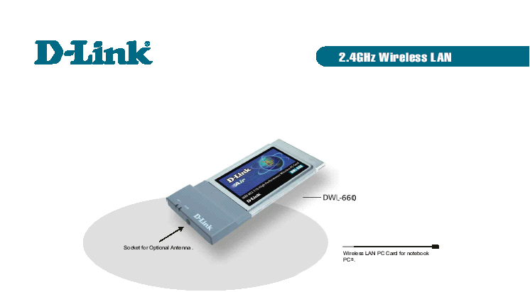
 |  |  | Беспроводная связь 2,4 Ггц
 | Разъем для внешней антенны
 | Разъем для внешней антенны |  | Адаптер беспроводной связи для компьютеров ноутбук

Беспроводной PCMCIA-адаптер стандарта 802.11b
DWL-660 – устройство серии D-Link Air для портативных компьютеров с разъемом PCMCIA. Карта работает на радиочастоте 2.4GHz, и позволяет получить быстрое, безопасное мобильное соединение с другими компьютерами. Используемая скорость передачи данных - 11Mbps.Из дополнительных преимуществ стоит отметить возможность 128-битного шифрования и простоту в использовании.

 | Взаимодействие промышленных стандартов  DWL-660 получил сертификат WiFi, что означает высокий уровень совместимости с прочими устройствами стандарта IEEE 802.11b.  Сетевая безопасность  Вопрос сохранности данных особо актуален при передаче "по воздуху", поскольку пакет легко может быть перехвачен. DWL-660 способен шифровать данные при помощи 64 и 128-битного протокола WEP (Wired Equivalent Privacy). Механизм защиты информации основан на использовании кодового ключа, и подробно описан в стандартах беспроводных сетей. |  | Простая установка  DWL-660 поддерживает стандарт plug-and-play, а также может подключаться "на лету". Требуются считанные мгновения, чтобы соединиться с другим адаптером 802.11b (режим ad-hoc) или точкой доступа (режим инфраструктуры).  Добавочная внешняя антенна  Встроенная антенна эффективна на расстояниях до 100 метров в помещении и до 300 метров на улице. Если требуется увеличить радиус приема, существует возможность подсоединить внешнюю, например D-Link DWL-M60AT.
 | Основные характеристики
 | - Карта PCMCIA 16 бит (PC Card Type II) для компьютеров ноутбук  - Стандарт IEEE 802.11b  - Рабочая частота 2,4Ггц, передача данных прямой последовательностью (DSSS) | - Скорость до 11Mbps  - WEP-шифрование 64/128 бит  - Операционные системы Windows 98, 2000, ME, XP  - Сертификат Wi-Fi  - Разъем для подключения внешней антенны

 | DWL-660 | 
 | Техническое описание |  |  |  | Беспроводная связь 2,4 Ггц
 | Стандарты и характеристики  Стандарт локальной сети  IEEE 802.11b wireless LAN  Тип адаптера  PCMCIA Card Type II  Протокол управления Media Access  CSMA/CA  Тип построения сети  - режимы Ad-Hoc и Infrastructure  - маршрутизация между ячейками (согласно IEEE 802.11b)  Скорость передачи данных  - 11 Mbps  - 5.5 Mbps  - 2 Mbps  - 1 Mbps  - Auto fall-back  Модуляция данных  - 11Mbps: CCK  - 5.5Mbps: CCK  - 2Mbps: DQPSK  - 1Mbps: DQPSK  Рабочие каналы  - Северная Америка (FCC): 11  - Канада (DOC): 11  - Европа (ETSI): 13 (Кроме Испании и Франции)  - Япония (MKK): 14  Чувствительность @ PER<0.08  - 11Mbps < -82dBm  - 5.5Mbps < -86dBm  - 2 Mbps < -89dBm  - 1 Mbps < -91dBm  Диапазон частот  2.4 - 2.4835 GHz  Техника модуляции  Direct Sequence Spread Spectrum (DSSS)  Управление ключами  Автоматическое динамическое распределение ключа (ADKA) через общий ключ  Шифрование данных  64/128-битное шифрование WEP (Wired Equivalent Privacy)  Антенна  Внутренняя ненаправленная  Разъем для внешней антенны  Разъем стандарта MC Card Plug  Подвижность  Автоматическая маршрутизация внутри зоны охвата точки доступа  Приблизительный радиус действия  - В помещении: до 100 метров  - На открытом пространстве: до 300 метров  Физические характеристики  Диагностические индикаторы  - Питание  - Link/Activity  Рабочее напряжение  5V постоянный ток  Потребляемые мощности  - Передача: 650 mA (максимум)  - Прием: 350 mA (максимум)  Размеры  117.8 x 53.95 x 8.7 мм  Вес  43 грамм |  | Рабочая температура  -10 - 55 C  Температура хранения  -20 - 75 C  Влажность  до 95%, при отсутствии конденсата  Сертификаты соответствия  - FCC Part 15b (Class B)  - CE Class B  - C-Tick  Сертификат совместимости  Wi-Fi  Software  Поддерживаемые ОС  Windows 95, 98, 2000, ME, XP, NT 4.0  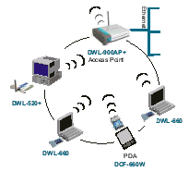    Информация для заказа
 |  |  | DWL-660 | PCMCIA- адаптер беспроводной связи стандарта IEEE 802.11b
 |  |  | Выпускаются следующие разновидности:
 |  |  | DWL-660/NA  DWL-660/EU  DWL-660/CN | Североамериканский диапазон частот (Международный тип поставаки)  Европейский диапазон частот (Международный тип поставаки)  Европейский диапазон частот (Вариант поставки для Китая)
 |  |  | Дополнительная антенна
 |  |  | DWL-M60AT  ANT24-JC | 6dBi панельная направленная антенна  кабель-переходник с MC Card на разъем Plug to Reverse SMA
 |  |  | 